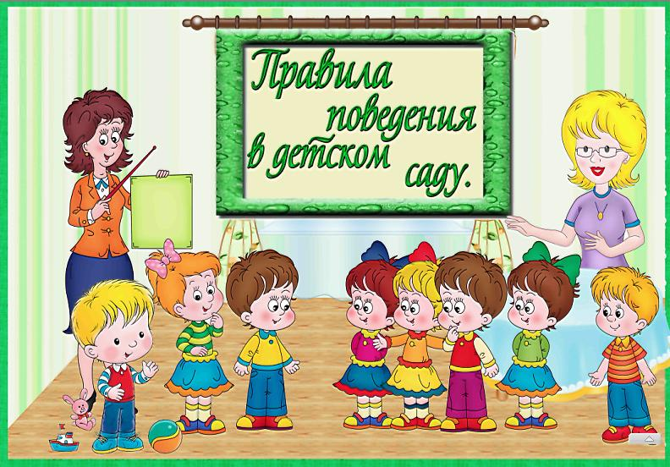

Общие рекомендации:
• Прием детей осуществляется с 7.30 до 8.30 ежедневно, кроме выходных и праздничных дней. Своевременный приход в детский сад - необходимое условие правильной организации воспитательно-образовательного процесса.

• Все дети возвращаются с летних каникул со справкой об отсутствии контактов с инфекционными больными и о состоянии здоровья из поликлиники.

• Педагоги готовы пообщаться с Вами утром до 8.30 и вечером после 17.00. В другое время педагог работает с группой детей, и отвлекать его не рекомендуется.

• К педагогам группы, независимо от их возраста, необходимо обращаться на Вы, по имени и отчеству. Конфликтные спорные ситуации необходимо разрешать в отсутствие детей. Если вы не смогли решить какой-либо вопрос с педагогами группы, обратитесь к заведующему.

• Просим Вас не давать ребенку с собой в детский сад жевательную резинку, сосательные конфеты, чипсы и сухарики.

• Настоятельно не рекомендуем одевать ребенку золотые и серебряные украшения, давать с собой дорогостоящие игрушки.
Требования к внешнему виду детей:
• Опрятный вид;
• Умытое лицо;
• Чистые нос, руки, подстриженные ногти;
• Подстриженные и тщательно расчесанные волосы, у девочек косички, хвостики;
• Чистое нижнее белье;
• Наличие достаточного количества носовых платков.
Для создания комфортных условий пребывания ребенка в ДОУ необходимо:
• Не менее 2-х комплектов сменного белья: мальчикам - шорты, трусики, колготки; девочкам - колготки, трусики. В теплое время - носки, гольфы.
• Не менее 2-х комплектов сменного белья для сна (пижама).
• Два пакета: для хранения чистого и использованного белья.
• Белье, одежда и прочие вещи должны быть промаркированы.
Перед тем, как вести ребенка в детский сад, проверьте, соответствует ли его одежда времени года и температуре воздуха.
Проследите, чтобы одежда не была слишком велика и не сковывала его движений.
Завязки и застежки должны быть расположены так, чтобы ребенок мог самостоятельно себя обслужить.
Обувь должна быть легкой, теплой, точно соответствовать ноге ребенка, легко сниматься и надеваться.
Носовой платок необходим ребенку как в помещении, так и на прогулке.
Сделайте пожалуйста на одежде удобные карманы для его хранения.
Чтобы избежать случаев травматизма, родителям необходимо проверить содержимое карманов в одежде ребенка на наличие опасных предметов.
Категорически запрещается приносить в ДОУ острые, режущие стеклянные предметы (ножницы, ножи, булавки, гвозди, проволоку, зеркала, стеклянные флаконы), а также мелкие предметы (бусинки, пуговицы и т.п.), таблетки.

